ОЛЕВСЬКА МІСЬКА РАДА
ЖИТОМИРСЬКОЇ ОБЛАСТІ

РОЗПОРЯДЖЕННЯ
міського голови

23.11.2021 м. Олевськ № 363

Про оголошення конкурсу на
створення офіційної символіки
Олевської міської територіальної громади
Житомирської області

З метою збереження історичної та культурної спадщини, утвердження звичаїв і традицій народу, сприяння розвитку туризму Олевської міської територіальної громади Житомирської області, керуючись статтею 22, пунктом 20 частини 4 статті 42 Закону України «Про місцеве самоврядування в Україні»

1. Оголосити конкурс на створення офіційної символіки Олевської міської територіальної громади з 01 грудня 2021 року по 01 лютого 2022 року.
2. Затвердити Положення про проведення конкурсу на створення офіційної символіки Олевської міської територіальної громади, згідно з додатком 1.
3. Оприлюднити дане розпорядження на офіційному веб-сайті Олевської міської ради http://olevsk-gromada.gov.ua/.
4. Створити комісію по визначенню переможців конкурсу на кращу офіційну символіку Олевської міської територіальної громади, згідно із додатком 2.
5. Контроль за виконанням цього розпорядження залишаю за собою.

Міський голова Сергій ЛИСИЦЬКИЙ
Додаток 1
до розпорядження селищного голови
від 23.11.2021 № 363

ПОЛОЖЕННЯ
про проведення конкурсу на створення офіційної символіки
Олевської міської територіальної громади

І. Загальні положення
1.1. Положення про проведення конкурсу на створення офіційної символіки Олевської міської територіальної громади (далі – Положення) визначає порядок, строки та умови проведення конкурсу на створення офіційної символіки Олевської міської територіальної громади, вимоги до його учасників, вимоги до конкурсних робіт, тощо.
1.2. Організатором конкурсу є Олевська міська рада.
1.3. Конкурс проводиться в наступні етапи та строки:
1 етап – подача заявок на участь у конкурсі та конкурсних робіт – з 01.12.2021 р. по 01.02.2022 р;
2 етап – перевірка конкурсних робіт на відповідність заявленим вимогам та обрання із них кращих – з 02.02.2022 по 12.02.2022;
3 етап – громадське обговорення конкурсних робіт, голосування та підбиття підсумків громадського голосування – до 22.02.2022 р.
4 етап – затвердження Олевською міською радою офіційної символіки Олевської міської територіальної громади.
1.4. Порядок проведення громадського обговорення конкурсних робіт визначається розпорядженням Олевського міського голови.
1.5. Конкурсні роботи, подані після закінчення терміну, зазначеного у пункті 1.3 цього Положення, а також ті, які не відповідають вимогам розділу 4 та 5 цього Положення, до участі у конкурсі не допускаються.
1.6. Олевська міська рада залишає за собою право змінити строки проведення конкурсу, а також скасувати конкурс у разі відсутності конкурсних робіт, що відповідають вимогам розділу 4 та 5 цього Положення.
ІІ. Мета і завдання конкурсу
2.1. Конкурс проводиться з метою визначення найкращих конкурсних робіт із створення офіційної символіки Олевської міської територіальної громади, а саме: створення ескізу герба та прапора територіальної громади.
2.2. Завданнями конкурсу є:
- залучення максимальної кількості учасників до розробки офіційної символіки Олевської міської територіальної громади;
- пробудження у мешканців територіальної громади почуття патріотизму, поваги та любові до рідного краю, національної самосвідомості;
- розроблення та створення офіційної символіки територіальної громади (герба, прапора).
ІІІ. Порядок участі у конкурсі
3.1. У конкурсі можуть взяти участь як фізичні, так і юридичні особи.
3.2. Участь у конкурсі безкоштовна.
3.3. Для участі у конкурсі особа подає заявку, зразок якої додається, та документи визначені розділом 6 цього Положення.
3.4. Учасники можуть подати як одну, так і декілька конкурсних робіт у різних номінаціях.
3.5. Подача учасником конкурсної роботи означає його згоду на її подальше редагування та використання з метою проведення конкурсу.
3.6. У разі надсилання конкурсних робіт електронною поштою учасник надсилає усі документи в електронному вигляді згідно з вимогами розділу 6 цього Положення.
3.7.До проєктів зображень (макетів) обов’язково додається інформація про автора (авторів):
– Прізвище, ім’я, по-батькові;
– Адреса;
– Контактні телефони;
– Інші відомості (вік, освіта, місце роботи, та ін.).

ІV. Загальні вимоги до графічного та кольорового зображення герба

Герб територіальної громади за своєю композицією, графічними та кольоровими рішенням має відповідати наступним вимогам.
1) Герб подається у щиті.
Рекомендована форма щита для міської територіальної громади
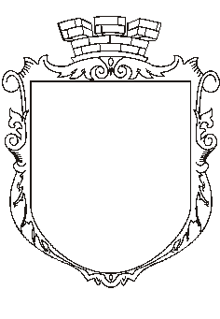
2) Для герба застосовуються метали (срібло і золото) та кольори (синій, червоний, чорний, зелений і пурпуровий).

Обов’язковим є дотримання правила геральдичної колористики, за яким можна наносити “металеві” фігури у “кольоровому” полі щита та навпаки, але недопустимо наносити “метал” на “метал” чи “колір” на “колір” (наприклад – зелений елемент на синьому полі неприпустимий).

3) Гербовий малюнок має відповідати вимогам геральдичної композиції.
4) У щиті герба можуть застосовуватися ділення.
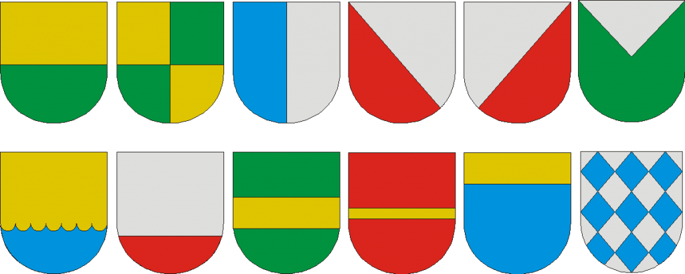

5) У щиті герба можуть використовуватись геральдичні і негеральдичні фігури.

Розміщення фігур на щиті має відповідати таким вимогам
: 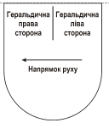 | Зображені у полі щита й повернуті у профіль людські постаті, тварини, риби, птахи, фантастичні та легендарні істоти мають дивитися геральдично праворуч (вліво від глядача, оскільки в геральдиці сторони рахуються з точки зору того, хто несе щит). Виняток робиться у випадку зображення у щиті двох таких істот, які можуть бути повернуті одна до одної обличчям або спинами. При зображенні у полі щита рухомих засобів (наприклад: човен, тварина, що біжить і т. п.) напрямок іхнього руху має бути геральдично вправо (вліво від глядача).

6) Малюнок має бути двомірним, без півтіней і перспективних зображень.
7) До гербового малюнку (у щит) не дозволяється вносити зображення Державного герба України, дату заснування, назву гербоносія чи інші.
8) Не допускається використання у гербі символів і атрибутів іноземних держав.
9) Символіка герба має відображати одну або кілька особливостей громади (наприклад: його назву, причини розвитку, специфічних місцевих представників фауни чи флори і т. п.). Недоцільно перенасичувати герб багатьма сюжетами або вносити до нього поширені елементи (шестерня, колосок, хвильки), котрі можуть характеризувати і будь-яке інше село, місто, громади.
V. Загальні вимоги до графічного та кольорового
зображення прапора
Графічна та кольорова композиція прапора має бути пов’язана з гербом:
– повторює гербовий малюнок без щита;
– має кольори та окремі елементи герба;
– несе зображення герба у щиті.
У прапорі, на відміну від герба, можливе використання більшої кількості кольорів та їх відтінків (замість срібла і золота доцільно вживати відповідно білий і жовтий колір; (срібними й золотими можуть залишатися елементи герба, якщо він наноситься на прапорі).
Для прапора обов’язково нормується співвідношення сторін та пропорції основних фігур, оскільки цей символ може тиражуватися у різних розмірах і в усіх випадках має відповідати еталонному зображенню. Розміри та вигляд древка чи навершя (вістря) не нормуються.
VI. Порядок подачі конкурсних робіт
6.1. Конкурсні роботи подаються або надсилаються поштою до Олевської міської ради на адресу: 11001 вул. Свято-Миколаївська, 4 м. Олевськ Коростенського району Житомирської області.
6.2. Конкурсні роботи, що подаються в електронному вигляді, надсилаються на електронну скриньку olevsk_miskrada@ukr.net з поміткою у назві теми листа «Герб та прапор міської територіальної громади»

VIІ. Нагородження переможців конкурсу

7.1. Переможцями конкурсу є особи, чиї конкурсні роботи набрали найбільшу кількість голосів за підсумками громадського голосування та були затверджені Олевською міською радою як офіційна символіка територіальної громади.
7.2. Переможець у конкурсі на кращий ескіз герба і прапора територіальної громади одержує грошову винагороду в сумі 5000,00 (п’ять тисяч) грн. У разі, якщо переможцями на кращий ескіз герба і прапора є різні особи, грошова винагорода ділиться на двох переможців.
7.3. Переможці конкурсу зобов’язуються передати за договором виключні майнові авторські та суміжні права на символіку організатору конкурсу –Олевській міській раді.

Міський голова Сергій ЛИСИЦЬКИЙ

Міському голові
Сергію ЛИСИЦЬКОМУ
ПІП______________________
Адреса____________________
__________________________
тел._______________________

ЗАЯВКА
на участь у конкурсі на створення офіційної символіки Олевської міської територіальної громади

Прошу мені дозволити взяти участь у конкурсі зі створення ескізу герба та прапора Олевської міської територіальної громади. З умовами проведення конкурсу на створення офіційної символіки Олевської міської територіальної громади ознайомлений (на) та погоджуюсь.

Дата Підпис

Додаток 2
до розпорядження міського голови
від 23.11.2021 року № 363

С К Л А Д
комісії по визначенню переможців конкурсу на кращу офіційну символіку Олевської міської територіальної громади

ЛИСИЦЬКИЙ Сергій Іванович – міський голова – голова конкурсної комісії
МЕЛЬНИК Сергій Вікторович – секретар ради – заступник голови конкурсної комісії
ДАНЮК Юрій Михайлович – заступник міського голови
ДВОРЕЦЬКИЙ Володимир Якович – керуючий справами виконавчого комітету міської ради
ПЯТНИЦЬКИЙ Володимир Броніславович – головний архітектор громади
КЛЬОЦ Ірина Василівна – начальник відділу культури та туризму Олевської міської ради
ВЖЕСИНСЬКА Анна Олександрівна – директор КУ «Туристично- інформаційний центр»
ХАЛІМОНЧУК Юрій Віталійович – спеціаліст відділу культури та туризму Олевської міської ради
ШИНКАР Анатолій Олександрович – вчитель історії Олевської гімназії (за згодою).

Міський голова Сергій ЛИСИЦЬКИЙ

